數學領域六上第2單元（2-1）教案
領域/科目 |  |  |  | 數學 |  |  | 設計者
實施年級 |  |  |  | 六上 |  |  | 教學時間 | 40分鐘
活動名稱 |  |  |  | 最簡分數
設計依據
學習重點 | 學習表現 | n-Ⅲ-3 認識因數、倍數、質數、最大公因數、最小公倍數的意義、計算與應用。  n-Ⅲ-6理解分數乘法和除法的意義、計算與應用。 |  |  | 總綱與領綱之核心素養 | ●A1身心素質與自我精進  數-E-A1具備喜歡數學、對數學世界好奇、有積極主動的學習態度，並能將數學語言運用於日常生活中。  ●A2系統思考與解決問題  數-E-A2具備基本的算術操作能力、並能指認基本的形體與相對關係，在日常生活情境中，用數學表述與解決問題。  ●A3規劃執行與創新應變  數-E-A3能觀察出日常生活問題和數學的關聯，並能嘗試與擬訂解決問題的計畫。在解決問題之後，能轉化數學解答於日常生活的應用。  ●B1符號運用與溝通表達  數-E-B1具備日常語言與數字及算術符號之間的轉換能力，並能熟練操作日常使用之度量衡及時間，認識日常經驗中的幾何形體，並能以符號表示公式。  ●C1道德實踐與公民意識  數-E-C1具備從證據討論事情，以及和他人有條理溝通的態度。  ●C2人際關係與團隊合作  數-E-C2樂於與他人合作解決問題並尊重不同的問題解決想法。
學習重點 | 學習內容 | N-6-2 最大公因數與最小公倍數：質因數分解法與短除法。兩數互質。運用到分數的約分與通分。  N-6-3 分數的除法：整數除以分數、分數除以分數的意義。最後理解除以一數等於乘以其倒數之公式。 |  |  | 總綱與領綱之核心素養
融入議題與其實質內涵 |  | ●人權教育  人E5欣賞、包容個別差異並尊重自己與他人的權利。  ●科技教育  科E2了解動手實作的重要性。  科E9具備與他人團隊合作的能力。  ●品德教育  品E3溝通合作與和諧人際關係。  ●資訊教育  資E3應用運算思維描述問題解決的方法。  ●生涯規劃教育  涯E7培養良好的人際互動能力。  涯E12學習解決問題與做決定的能力。  ●閱讀素養教育  閱E1認識一般生活情境中需要使用的，以及學習學科基礎知識所應具備的  字詞彙。  閱E3熟悉與學科學習相關的文本閱讀策略。  ●戶外教育  戶E2豐富自身與環境的互動經驗，培養對生活環境的覺知與敏感，體驗與珍惜環境的好。
與其他領域/科目的連結 |  | 國語、健康與體育、社會、自然科學、綜合活動
教材  來源 |  | ●南一版數學六上第2單元
教學設備/資源 |  | ●課本、習作  ●電子書
學習目標
1.認識最簡分數的意義是分母與分子互質。
2.能透過約分將分數約成最簡分數。
教學活動設計
教學活動內容及實施方式 |  |  |  |  |  |  |  |  | 時間 | 評量方式
●上課前，教師可以先介紹單元首頁的照片，提高兒童學習的興趣，再以照  片下方的問題引發兒童學習本單元概念的動機。兒童不必馬上解決問題，  待學完本單元才回顧解題，可獲得自我解決問題的成就感。  ●以前學過的是依據先備經驗所設計的題目，教師可以視情況給予兒童練習  ，複習之前所學。  ●單元首頁有學習前的學習要點，提供教師於授課前掌握內容重點，便於調  整教學的深度或廣度。  【活動1】最簡分數  ○認識最簡分數  ●布題一：1 盒巧克力有24顆 ，18 顆可以說是幾盒？  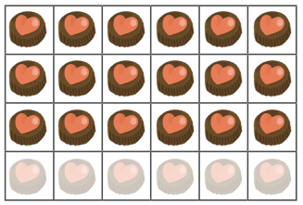  ․兒童分組討論、發表。如：盒  ․還可以用哪些分數表示18顆是幾盒？  ․兒童分組討論、發表。如：  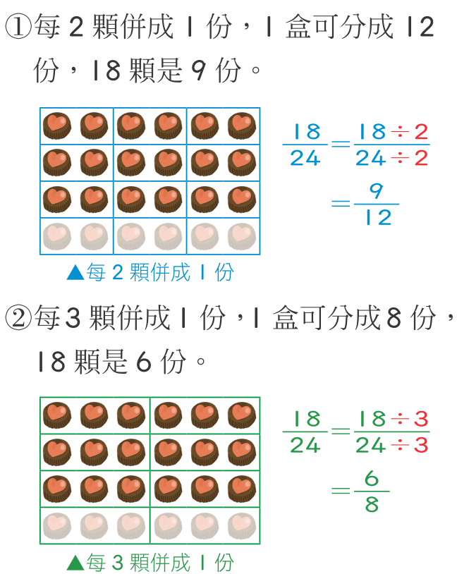  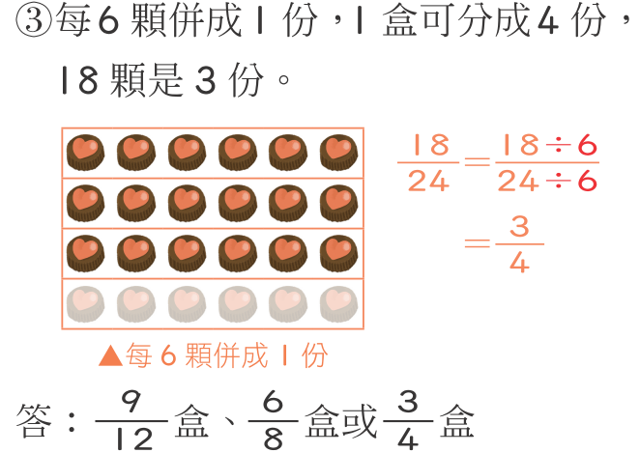  ․、、和，哪個分數不能再約分？  ․兒童分組討論、發表。如：。  ․教師說明：像這種分子和分母互質，不能再約分的分數，叫作最簡分數。  ․兒童聆聽並凝聚共識。  ○約分成最簡分數  ●布題二：把約分成最簡分數。  ․兒童分組討論、發表。如：  ①用 45 和 27 的公因數來約分，直到分子和分母互質為止。  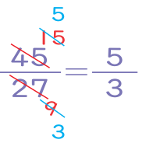  ②用 45 和 27 的最大公因數來約分，約分後的分子和分母會互質。  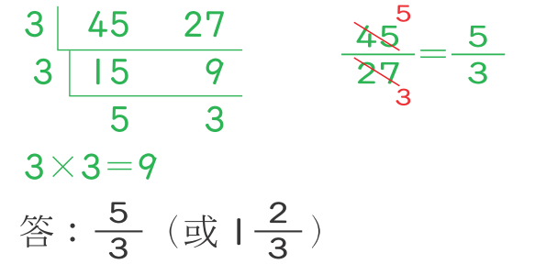  ․教師說明：約分時，用分子和分母的最大公因數來約分，約分後的分子和分母會互質，此分數就是最簡分數。  ●布題三：把6約分成最簡分數。  ․兒童分組討論，發表。如：21 和 35 的最大公因數是 7。  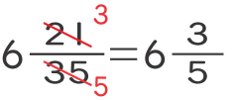  ․教師說明：帶分數的約分，只需要處理分數部分即可，整數部分無須約分。  ●試試看：把下面各數約分成最簡分數：  ①  ②  ③  ④3  ․兒童討論，發表。如：  ①  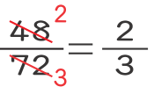  ②  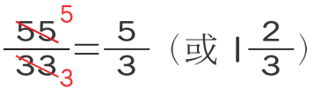  ③  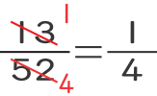  ④  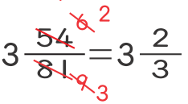  ～第一節結束/共7節～ |  |  |  |  |  |  |  |  | 4  12  10  4  10 | ●態度檢核  ●參與討論  ●口頭發表  ●態度檢核  ●參與討論  ●口頭發表  ●態度檢核  ●參與討論  ●態度檢核  ●實作表現  ●口頭發表
參考資料 |  |  | ●南一版數學六上教師手冊

